Text der Förderrichtlinie (Punkt 7) zur Erleichterung für die Auftragsvergabe
Werden die förderfähigen Ausgaben eines Projektes insgesamt zu nicht mehr als 50 Prozent aus öffentlichen Mitteln gefördert, gilt an Stelle der Nummern 3.1 bis einschließlich 3.3 ANBest-P:
Beträgt die Förderung eines Projektes aus öffentlichen Mitteln insgesamt mehr als 10.000,- €, so sind bei der Vergabe von Aufträgen die folgenden Regelungen zu beachten.
Bis zu einem geschätzten Auftragswert von 5.000,- € (ohne Umsatzsteuer) kann von der Durchführung eines Vergabeverfahrens abgesehen werden. Aufträge sind unter Beachtung des Grundsatzes der wirtschaftlichen und sparsamen Mittelverwendung an fachkundige und leistungsfähige Anbieterinnen und Anbieter zu vergeben.
Ab einem Auftragswert von mehr als 5.000 € (ohne Umsatzsteuer) sind Aufträge nach wettbewerblichen Gesichtspunkten unter Beachtung des Grundsatzes der wirtschaftlichen und sparsamen Mittelverwendung an fachkundige und leistungsfähige Anbieterinnen und Anbieter zu vergeben. Die Einhaltung dieser Verpflichtung ist bei einem Auftragswert von mehr als 5.000,- € bis 25.000,- € (ohne Umsatzsteuer) anhand eines von der IFB bereitgestellten Formulars zu dokumentieren.
Ab einem Auftragswert von mehr als 25.000,- € (ohne Umsatzsteuer) sind mindestens drei Angebote von unterschiedlichen Anbieterinnen oder Anbietern einzuholen. Das Vergabeverfahren sowie die Begründung der Vergabeentscheidung sind zu dokumentieren. Die Anbieterinnen und Anbieter dürfen dabei nicht in entsprechender Anwendung der §§ 123, 124 des Gesetzes gegen Wettbewerbsbeschränkungen (GWB) vom Wettbewerb ausgeschlossen sein. Falls die Einholung von mindestens drei Angeboten nicht möglich sein sollte, ist dies nachvollziehbar zu begründen. Die wettbewerblichen Grundsätze von Transparenz, Wirtschaftlichkeit, Verhältnismäßigkeit und Gleichbehandlung sind zu wahren.
Weitergehende Bestimmungen, welche die Förderungsempfangenden zur Anwendung von Vergabevorschriften verpflichten, bleiben unberührt.

Übersicht Regelungen der Auftragsvergabe gegenüber ANBest-P Nummern 3.1 bis 3.3

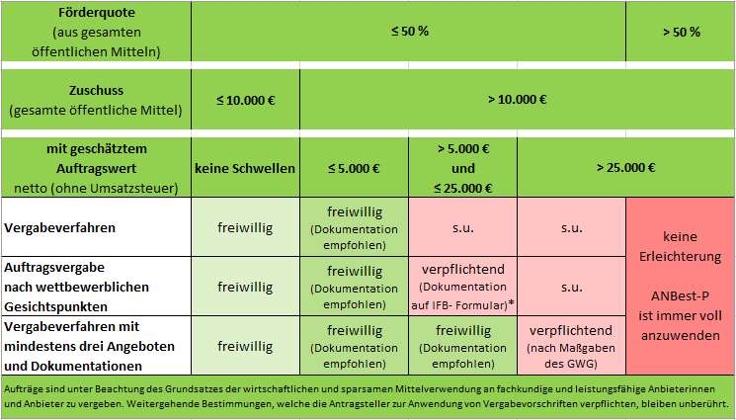
Antragsnummer IFB: Klicken Sie hier, um Text einzugeben.
Zuwendungsempfangendes Unternehmen: Klicken Sie hier, um Text einzugeben.
Auftragsvergabe: Selbsterklärung für Aufträge
über 5.000 € bis unter 25.000 € (ohne USt.)

Hinweis: Diese Selbsterklärung und – soweit vorhanden – Originalunterlagen (z.B. Angebot, Auftrag, Gesprächsnotizen) sind mindestens zehn Jahre nach Auszahlung der letzten Fördersumme beim zuwendungsempfangenden Unternehmen aufzubewahren und den Prüfinstanzen auf Verlangen vorzulegen.

Daten der Vergabe / Leistungsbeschreibung:
Klicken Sie hier, um Text einzugeben.
Auftragnehmer/in: Klicken Sie hier, um Text einzugeben.

Vertragsgegenstand: Klicken Sie hier, um Text einzugeben.

Auftragswert in Euro (ohne USt.): Klicken Sie hier, um Text einzugeben.

Datum der Vergabe: Klicken Sie hier, um Text einzugeben.

☐ Bei der Auftragsvergabe wurde auf einen Rahmenvertrag zurückgegriffen.

☐ Bei Rückgriff auf einen Rahmenvertrag: Es sind bei der Umsetzung dieses Projektes
weitere Aufträge vergeben worden oder zu erwarten, die auf denselben Rahmenvertrag zurückgreifen.

☐ Ich/Wir habe/n durch geeignete Maßnahmen sichergestellt, dass die Vergabe nach wettbewerblichen Gesichtspunkten und zu wirtschaftlichen Bedingungen an eine/n fachkundige/n und leistungsfähige/n Anbieter/in erfolgt.

Hinweis: Zur Gewährleistung wettbewerblicher Bedingungen im Sinne der Förderrichtlinie „Verwendung von Holz beim Neubau von Nichtwohngebäuden“ sind in der Regel mehrere potentielle Anbieter zum Vergleich in die Vergabeentscheidung einzubeziehen. Die Wirtschaftlichkeit wird durch den Zuschlag auf das beste Preis-Leistungs-Verhältnis sichergestellt. Neben dem Preis oder den Kosten können dabei auch weitere (z.B. qualitative, umweltbezogene oder soziale) Zuschlagskriterien berücksichtigt werden. Es ist immer das wirtschaftlichste Angebot auszuwählen.

Folgende Maßnahme/n wurde/n im Vorfeld der Vergabeentscheidung ergriffe/n (Mehrfachauswahl möglich):
☐ Wählen Sie ein Element aus. Angebot(e) wurde(n) eingeholt.

☐ Es wurde eine Markterkundung im Vorfeld der Vergabe durchgeführt (z.B. durch telefonische Anfrage bei mehreren Marktteilnehmenden, Messebesuche, Internetrecherche/n, Experten, Beratern), um Informationen (z.B. Preise, Leistungen, Marktumfeld, Fachkunde und Leistungsfähigkeit) über Produkte, Leistungen und verschiedene Anbieter/innen einzuholen.

☐ Es wurde weder eine Markerkundung durchgeführt noch wurden Vergleichsangebote eingeholt.

Hinweis: Dies sollte nur bei begründeten Ausnahmen der Fall sein, da die Einholung von Vergleichsangeboten oder eine Markterkundung vor einer Vergabe geeignete Verfahren sind, um die Ermittlung des besten Preis-Leistungs-Verhältnisses zu ermöglichen.

Begründung: Klicken Sie hier, um Text einzugeben.

☐ Ich/Wir haben überprüft, dass der/die Auftragnehmer/in fachkundig und leistungsfähig ist.

☐ In geeigneten Fällen sind insbesondere kleine und mittlere Unternehmen (KMU) im Sinne der Verordnung (EU) Nr. 651/2014 vom 17.07.2014 (EU-ABl. L 187/1 vom 26.06.2014) in der jeweils gültigen Fassung bei der Auftragsvergabe zu berücksichtigen.

☐ Diese Vergabe war kein geeigneter Fall.

☐ Diese Vergabe erfolgte an ein KMU.

☐ Es wurde das auf Grundlage des besten Preis- Leistungsverhältnisses wirtschaftlichste Angebot ausgewählt. Die Auswahl des Angebots erfolgte aus folgenden Gründen (Mehrfachauswahl möglich):

☐ Preis ☐ Qualität ☐ Lieferzeit ☐ Ausführungsfrist

☐ Betriebs- und Folgekosten ☐ Umwelteigenschaften

☐ Sonstige Gründe (mit Begründung): Klicken Sie hier, um Text einzugeben.

Weitere Anmerkungen (optional): Klicken Sie hier, um Text einzugeben.

Name des/der Unterzeichnenden: Klicken Sie hier, um Text einzugeben.

Hinweis: Die Selbsterklärung kann der/die Mitarbeiter/in unterzeichnen, der/die den Auftrag vergeben hat (z.B. Projektleiter/in oder Einkäufer/in).

Funktion im Unternehmen: Klicken Sie hier, um Text einzugeben.

Datum:

Unterschrift: __________________

